Раздел долгосрочного планирования:  Геометрические фигуры. Периметр. Площадь. |  |  |  |  | Школа: Средняя школа № 23
Дата : |  |  |  |  | ФИО учителя:Селезнева З.П.
Класс:2 класс |  |  |  |  | Участвовали: |  |  | Не участвовали:
Тема урока: |  |  | Решение задач с геометрическим содержанием.  (в контексте сквозной темы «Воспоминания о путешествиях»)
Цели обучения, достигаемые на этом уроке (Ссылка на учебный план) |  |  | 2.5.1.5 Анализировать и решать задачи на нахождение стороны и периметра прямоугольника(квадрата); составлять и решать обратные задачи.
Цель урока |  |  | Все учащиеся смогут:  - Определять периметр прямоугольника(квадрата) при решении задач  Большинство учащихся смогут:  - Находить неизвестную сторону прямоугольника(квадрата) по известному периметру при решении задач.  Некоторые учащиеся смогут:  - составлять и решать обратные задачи на нахождение неизвестной стороны прямоугольника(квадрата)
Критерии оценивания  Уровни мыслительных навыков |  |  | - Решают задачи на нахождение периметра прямоугольника(квадрата)  - Решают задачи на нахождение неизвестной стороны по известному периметру прямоугольника(квадрата)  - Составляют и решают обратные задачи на нахождение неизвестной стороны прямоугольника(квадрата)  Понимание, применение, синтез, оценка.
Языковые задачи |  |  | Ознакомление учащихся с математическими терминами «длина» , «ширина» , «периметр» ;  Ознакомление учащихся со словосочетаниями «нахождение стороны» , «обратная задача»
Воспитание ценностей |  |  | Привитие любви к предмету математика,привитие таких ценностей,как уважение, сотрудничесво, открытость,ответственность,Казахстанский патриотизм, ценности основанные по национальной идее «Мәңгілік ел»
Межпредметная связь |  |  | Литературное чтение осуществляется при чтении заданий, русский язык осуществляется при написании заданий, художественный труд осуществляется при работе с иллюстрациями.
Предыдущие знания |  |  | Формулы нахождения периметра прямоугольника(квадрата),решение задач на нахождение периметра.
Ход урока
Запланированные этапы урока | Виды упражнений, запланированных на урок: |  |  |  |  |  | Ресурсы
Начало урока  3-5 минут.  Середина урока  2 мин | Приветствие.Психологический настрой.  Добрый день ребята!  Чтобы добиться результата,  Чтобы в жизни не знать неудач,  В путешествие отправляемся смело,  В мир решения задач.  Актуализация знаний.  Игра «да-нет»  Цель игры: проверить имеющиеся знания учащихся.  -Давайте поиграем в игру «да-нет»  -Если вы согласны с моим утверждением, покажите мне сигнальную карточку зеленого цвета, а если не согласны, покажите сигнальную карточку красного цвета!  -Периметр- это сумма длин всех сторон!(верное утверждение)  -У прямоугольника противоположные стороны равны!(верное утверждение)  -У квадрата все стороны разные!(неверное утверждение)  -У прямоугольника противоположные стороны разные(неверное утверждение)  Обратная связь:  Оценивание учащихся при помощи сигнальных карточек.  Целеполагание.  Ребята , на прошлых уроках мы с вами познакомились с термином периметр, решали задачи на его нахождение.  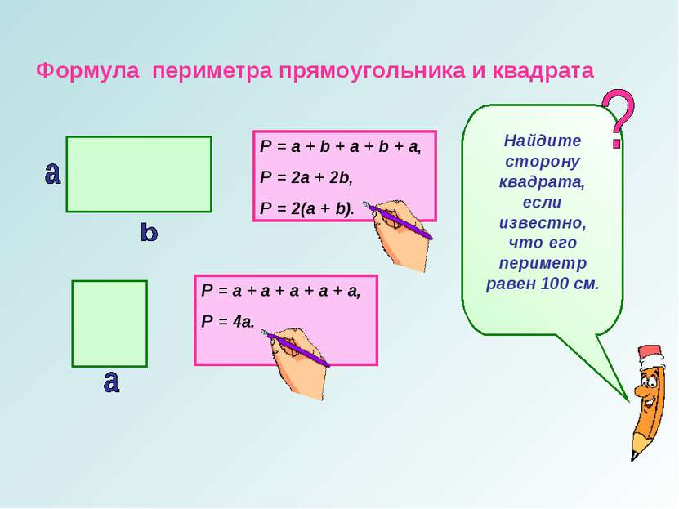  Сегодня мы научимся находить неизвестную сторону прямоугольника(квадрата) по известному периметру.  Как вы думаете, какая тема ицель сегодняшнего урока?  Учащиеся формируют тему и цель урока.  -Правильно ребята, цель нашего урока:  анализировать и решать задачи на нахождение стороны и периметра прямоугольника(квадрата);составлять и решать обратные задачи  Деление на группы:  У каждого учащегося конверт с вырезанной фигуройквадрата или прямоугольника разного цвета,учащиеся смотрят на свою фигуру и садятся за стол с изображением своей фигуры.  Таким образом формируются 4 группы:  1-прямоугольник синего цвета,  2-квадрат желтого цвета,  3- прямоугольник красного цвета,  4- квадрат зеленого цвета |  |  |  |  |  | Сигнальные карточки красного и зеленого цветов.  Вырезанные фигуры прямоугольника синего и красного цветов, вырезанные фигуры квадрата желтого и зеленого цветов.
7 мин  5 мин  7 мин  2 мин  10 мин | (Г)Групповая работа:  Задание № 1.  Соотнесите формулы к данной фигуре. Реши задачу, используя данную формулу.  На столах у 1 и 3 группы разложены 2 конверта, в одном находится вырезанная фигура прямоугольника, на обратной стороне которой написана задача:  Найти периметр прямоугольника, если длина равна 10 см, ширина равна 7 см.  Во втором конверте множество различных формул нахождения периметра:  (а+в)*2 ; а+в+а+в; а+а+в+в; а+а+а+а; а*4; а*2+в*2; а*2+а*2.  Нас столах у 2 и 4 группы разложены 2 конверта, в одном находится вырезанная фигура квадрата, на обратной стороне которой написана задача:  Найти периметр квадрата, если его сторона равна 14 см.  Во втором конверте множество различных формул нахождения периметра:  (а+в)*2 ; а+в+а+в; а+а+в+в; а+а+а+а; а*4; а*2+в*2; а*2+а*2.  Дескриптор:  -Определяет формулы к данной фигуре;  - Решает задачу, применяя одну из правильных формул;  -Записывает ответ задачи.  Обратная связь:  Группы 1 и 3, 2 и 4 меняются выполненным заданием, проверяют и взаимооценивают друг друга методом большого пальца.  (П)Работа в парах:  Учащиеся в каждой группе структурируюся по парам .  Задание № 2.  Каждой паре дан конверт , в котором дана задача:  Периметр прямоугольника 26 см, длина которого равна 10 см.Найди его ширину.  Дескриптор:  - Определяет последовательность действий;  -Находит неизвестную сторону, используя последовательность действий;  -Записывает ответ задачи.  Обратная связь:  Оценивание методом светофора:  ЗЕЛ: -я справился с заданием,потому что мне все было предельно ясно, и я могу объсянитьрешение задания другу;  ЖЕЛ: - я справился с заданием, но я не смогу объяснить решение другу;  КРАСН: - я не справился с заданием, так как у меня возникли трудности.  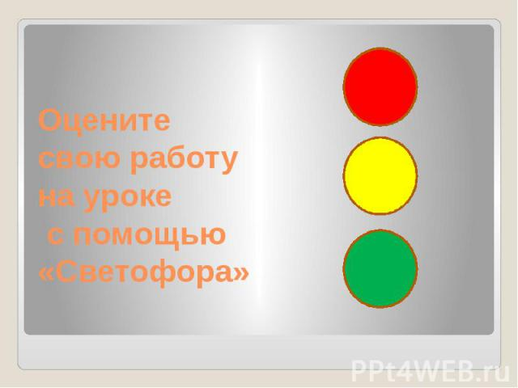  (И) Индивидуальная работа:  Задание № 3  Самостоятельная работа в прописи:  Цель: Закрепление знаний,полученных на уроке.  ФИЗМИНУТКА  Рисуй глазами треугольник  Рисуй глазами треугольник.  Теперь его переверни  Вершиной вниз.  И вновь глазами  ты по периметру веди.  Рисуй восьмерку вертикально.  Ты головою не крути,  А лишь глазами осторожно  Ты вдоль по линиям води.  Теперь следи горизонтально,  И в центре ты остановись.  Зажмурься крепко, не ленись.  Глаза открываем мы, наконец.  Зарядка окончилась.  Ты – молодец!  (И)Индивидуальная работа:  Вид дифференцации – общее задание, общий ресурс.  Дифференцированное задание:  Каждому учащемуся дана вырезанная фигура прямоугольника, длина которого равна 8 см, а ширина равна 4 см.  Задание:  Уровень А :  Измерь длину и ширину прямоугольника с помощью измерительной линейки.  Найди его периметр.  Уровень В:  Реши эту задачу, используя другой способ (формулу) решения.  Уровень С:  Составь и реши обратную задачу,на нахождение неизвестной стороны.  Дескриптор:  -Измеряет стороны прямоугольника;  -Находит периметр прямоугольника, используя одну из формул;  -Решает задачу, используя другие способы решения;  -Составляет условие обратной задачи на нахождение неизвестной стороны;  -Решает обратную задачу и записывает ответ.  Обратная связь:  Оценивание методом лесенки успеха.  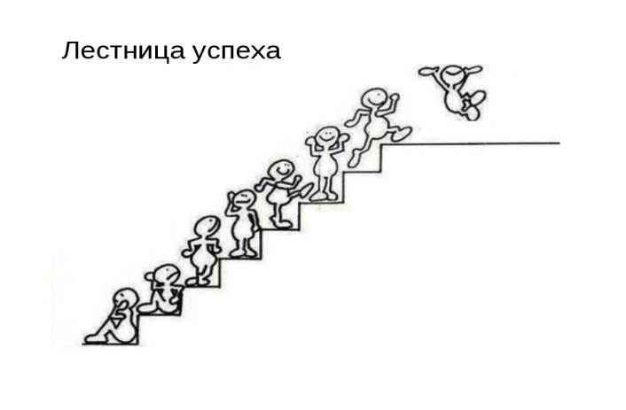 |  |  |  |  |  | Конверты с фигурами и формулами  Слайд с изображением решения задачи и слайд оценивания методом светофора.  Пропись стр.54  Музыкальное сопровождение  для физминутки  Вырезанная фигура прямоугольника длиной 8 см, шириной 4 см.  для каждого учащегося  Слайд с правильными решениями заданий
Конец урока  5 минут. | Рефлексия  - Ребята, мы с вами плодотворно поработали, наш урок подходит к концу.  - Понравился ли вам урок?  - С какими трудностями вы столкнулись?  -Достигли ли мы с вами нашей цели?  -Давайте оценим свою работу с помощью дерева успеха: если вам все было ясно, вы справились со всеми заданиями и довольны результатом, прикрепите яблочко;  если справились с большинством заданий, прикрепите цветочек;  а если у вас были затруднения, вам было сложно справляться с заданиями, прикрепите листочек.  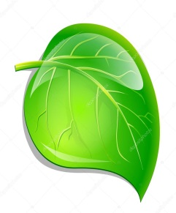 |  |  |  |  |  | Объемная иллюстрация «дерево успеха», расположенное на доске
Дифференциация – каким способом вы хотите больше оказывать поддержку? Какие задания вы даете ученикам более способным по сравнению с другими? |  |  |  | Оценивание – как Вы планируете проверять уровень усвоения материала учащимися? |  | Охрана здоровья и соблюдение техники безопасности
Дифференциация на уроке осуществляется:  - при выполнении итогового задания в индивидуальной форме c учётом индивидуальных потребностей учащегося;  - при подборке ресурсов к заданиям;  - при использовании следующих способов дифференциации: разноуровневые задания, темп, поддержка учителя, оценивание. |  |  |  | На данном уроке были проведены следующие методы оценивания:  - Метод сигнальных карточек  - Метод большого пальца  - Метод светофора  - Метод лесенки успеха  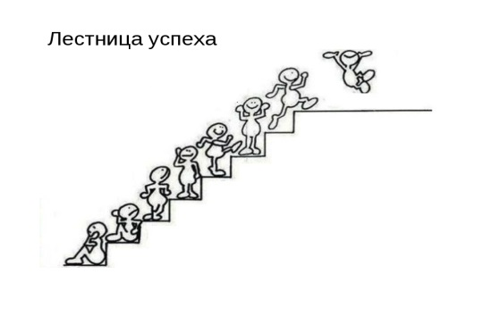  - Метод дерева успеха |  | - Здоровье сберегающие технологии и  - физминутка, напрямую связанас целями урока.  Рисуй глазами треугольник  Рисуй глазами треугольник.  Теперь его переверни  Вершиной вниз.  И вновь глазами  ты по периметру веди.  Рисуй восьмерку вертикально.  Ты головою не крути,  А лишь глазами осторожно  Ты вдоль по линиям води.  Теперь следи горизонтально,  И в центре ты остановись.  Зажмурься крепко, не ленись.  Глаза открываем мы, наконец.  Зарядка окончилась.  Ты – молодец!
Рефлексия по уроку  Была ли реальной и доступной цель урока или учебные цели?  Все ли учащиесы достигли цели обучения? Если ученики еще не достигли цели, как вы думаете, почему? Правильно проводилась дифференциация на уроке?  Эффективно ли использовали вы время во время этапов урока? Были ли отклонения от плана урока, и почему? |  | Используйте данный раздел урока для рефлексии. Ответьте на вопросы, которые имеют важное значение в этом столбце.
Итоговая оценка

Какие две вещи прошли действительно хорошо (принимайте в расчет, как преподавание, так и учение)?

1:

2:

Какие две вещи могли бы улучшить Ваш урок (принимайте в расчет, как преподавание, так и учение)?

1:

2:

Что нового я узнал из этого урока о своем классе или об отдельных учениках, что я мог бы использовать при планировании следующего урока?

